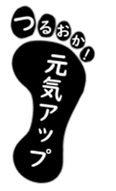

様式第９号（第１１条、第１３条関係）

　　年　　月　　日

鶴岡市長　　皆　川　　治　　様

郵便番号

住所

団体名

日中連絡先の電話番号

㊞

令和7年度鶴岡市地域介護予防活動支援事業実績(状況)報告書

令和　　年　　月　　日付け第　　　号で交付決定のあった、鶴岡市地域介護予防活動支援事業について、鶴岡市補助金等に関する規則第１３条(第１１条)の規定により、その実績(状況)の関係書類を添付して報告する。